Moção Nº 277/2024

De Congratulações à São-roquense Lucélia Boccato, pela conquista do título de campeã do Campeonato Nacional de Canicross, realizado em Brotas/SP.

Excelentíssimo Senhor Presidente,

É com grata satisfação que a Câmara Municipal de São Roque manifesta suas mais sinceras congratulações à são-roquense Lucélia Boccato, pela histórica conquista do título de campeã no 1° Campeonato Nacional de Canicross, promovido pela Associação Brasileira de Canicross e Esportes Similares (ABCAES), realizado em Brotas, São Paulo, no domingo, dia 25 de agosto. Ao lado de sua fiel companheira, a cadela Ayla, Lucélia destacou-se em uma modalidade esportiva que, embora relativamente nova no Brasil, vem ganhando adeptos entre os amantes de animais e atletas.

O canicross, originário da Europa, combina corrida com a parceria entre cães e seus tutores, promovendo não apenas a atividade física, mas também fortalecendo a conexão e o bem-estar de ambos. A prática do esporte está se expandindo rapidamente no Brasil, graças aos seus benefícios, que incluem a melhoria da saúde física e a promoção de um estilo de vida ativo tanto para os cães quanto para os seus tutores. O nome da modalidade deriva da junção de “cani”, do latim, significando “cães”, e “cross”, de cross country, uma corrida em terrenos variados.



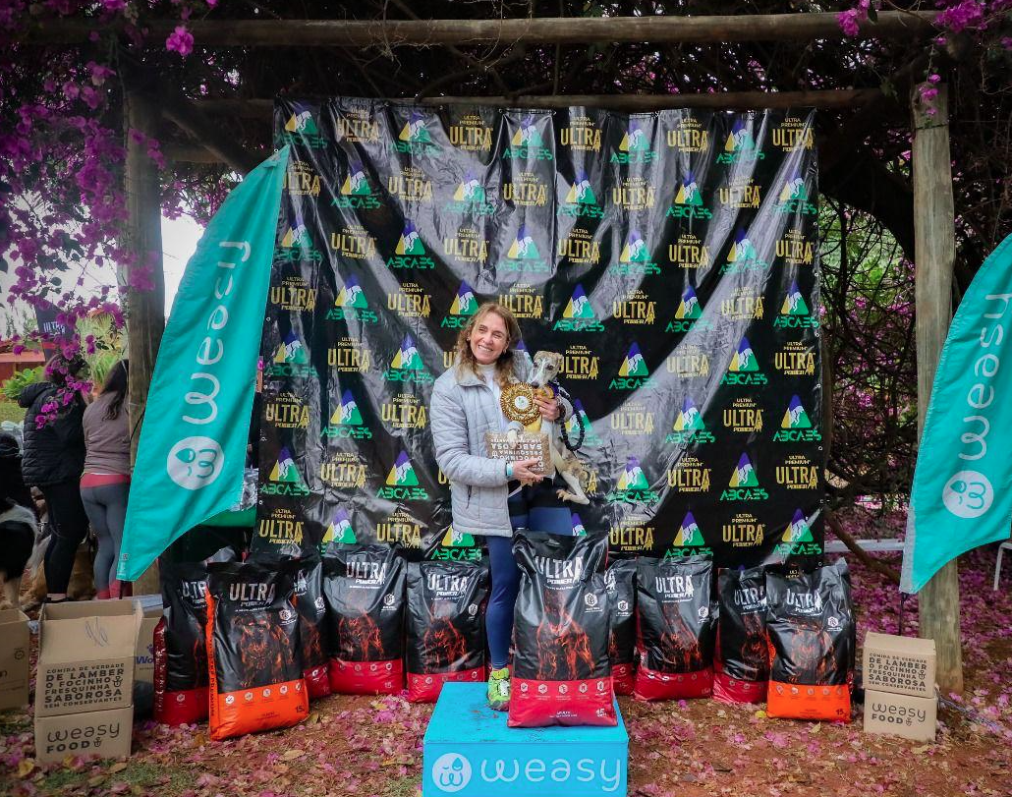

A vitória de Lucélia Boccato não só eleva o nome de São Roque no cenário nacional desta modalidade esportiva emergente, mas também inspira outros amantes de cães a explorarem o mundo do canicross. Seu feito ilustra o compromisso com a inovação e o bem-estar animal, servindo como exemplo para todos nós sobre a importância da parceria e da amizade entre humanos e animais. Parabéns à nossa campeã Lucélia e sua incansável companheira Ayla!

Ante o exposto, Cláudia Rita Duarte Pedroso, Vereadora da Câmara Municipal da Estância Turística de São Roque, REQUER ao Egrégio Plenário que faça constar, na ata desta sessão, Moção de Congratulações à São-roquense Lucélia Boccato, pela conquista do título de campeã do Campeonato Nacional de Canicross, realizado em Brotas/SP.

Dê-se ciência à Senhora Lucélia Boccato.

Sala das Sessões “Dr. Júlio Arantes de Freitas”, 29 de agosto de 2024.

Cláudia Rita Duarte Pedroso
(Dra Claudia Pedroso)
Vereadora

